52-92集阶段性考核
~~这是一份千疮百孔的代码，需要你们拯救它~~

- 最终效果图
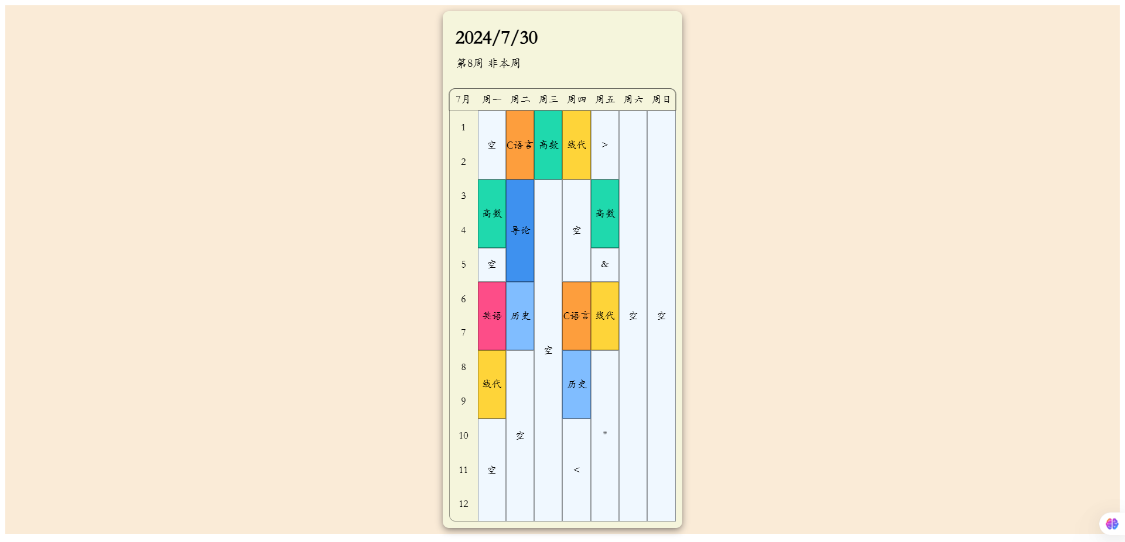

- 要求

- html已经给出了大部分的html结构,需要补充缺失的文本信息
- 部分html缺少class或者id等属性，需要根据 效果图的样式或布局+css代码进行还原
- css代码已经完成了大部分样式和布局，但是部分缺少了选择器，需要根据 效果图的样式或布局+html代码进行还原
- css代码未给出课程颜色，请使用任何手段还原效果图中的颜色

- 注意
- 课程颜色使用内联样式，在html的属性中进行修改
- 缺少的选择器有注释进行提示
- 用作盒子或者元素居中，题中如有css代码不认识，可上网查询